Горшков Иван Григорьевич
МКОУ Орловская СОШ им. И.Ф. Жужукина,
Таловского муниципального района, Воронежской области
Учитель технологии

Технология 7 класс, раздел КУЛИНАРИЯ.
Запуск творческого проекта «Приготовление сладкого стола».

Для приготовления сладкого стола, необходимо:
- Научиться готовить блюда из молока и молочных продуктов;
- Узнать, как определить свежесть молока и молочных продуктов;
- Ознакомиться с инструментами и приспособлениями;
- Узнать секреты приготовления;
- Научиться готовить сладкие блюда;
- Научиться сервировать сладкий стол и оформлять блюда.

«Блюда из молока и молочных продуктов» (Учебник «Технология» 7 класс п.27 с.165)
Посоветуйтесь с членами бригады, какие блюда из молока вы будете готовить.
Одним из компонентов сладкого стола является сыр, приготовленный в оборудованном для этого кабинете технологии, а также в домашних условиях по теме:
« Исследовательская работа по приготовлению сыра»

Введение

Сегодня одним из самых диетических продуктов признан сыр. Он должен присутствовать в рационе питания и взрослых и детей. В период роста или болезни, а также людям, ведущим активный образ жизни и при повышенной нагрузке на организм человека, врачи рекомендуют регулярное его употребление. В настоящее время прилавки магазинов заполнены разными видами сыров. Сливочные и плавленые, мягкие и твёрдые, копчёные и с плесенью. Все эти сыры содержат ароматизаторы, консерванты, загустители и поэтому напоминают натуральный продукт очень отдалённо. Поэтому нам необходимо выяснить, в чём же состоит польза сыра, и можно ли получить настоящий полезный сыр из молока.

Цель: приготовление сыра.
Задачи:
- Изучить историю сыроделия;
- Выяснить, в чём состоит пищевая ценность сыра;
- Выявить пользу сыра и изучить сорта;
- В поваренной книге или в Интернете выберите рецепт;
- Рассчитайте норму продуктов;
- Составьте технологическую карту на изготовление;
- Изучите правила безопасной работы;
- Выполните поручения, соответствующие вашей роли в бригаде;
- Продегустируйте блюдо;
- Выскажите свою оценку качества готового блюда в соответствии с требованиями.
Объект исследования: Сыр.
Методы исследования: теоретическое исследование, наблюдение, эксперимент
Гипотеза. Мы предполагаем, что сыр, приготовленный из натурального молока, вкуснее и полезнее.
Практическая значимость работы: изучив технологию приготовления сыра и приготовив его самостоятельно, мы решим для себя проблему выбора между ценой и качеством приобретаемого в магазине сыра.

2. Основная часть
2.1. История возникновения сыра
Точно известно, что этот замечательный продукт дошел до нас с первобытных времен. Где и когда появился сыр, сказать точно невозможно. Скорее всего, его открыли путем наблюдения за молоком, которое сворачивалось в тепле. Археологи считают, что человек умел готовить сыр за пять тысяч лет до нашей эры.
Многие исследователи считают, что родиной сыра является Ближний Восток: бедуины использовали кожаные мешки из овечьих желудков для перевозки молока, а тряска, жара и ферменты превращали его в сыр.
Предшественник современного сыра зародился в странах арабского Востока не менее семи тысячелетий назад. Кочевники, бравшие в длительные путешествия кобылье молоко, в конце пути извлекали из сосудов плотные творожные сгустки, пригодные для еды.
В Древней Греции сыр был хорошо известен и очень почитаем людьми. Согласно одному из мифов, делать сыр, людей научила богиня охоты и покровительница животных Артемида. Самый старый вид сыра – сорт Демос, назван в честь острова, на котором сыр производился еще в I веке нашей эры.
В Древнем Риме было известно 10 местных сортов сыра и множество дорогих привозных. Римляне усовершенствовали технологию изготовления и хранения сыра. Они использовали молоко различных животных, в том числе, даже ослиное.
Расцвет сыроварения пришелся на эпоху средневековья, когда его начали изготавливать монахи. Монахи создали большинство известных сейчас сортов сыра. Его солили, разводили на некоторых сортах плесень, коптили.
Сыр стал распространяться в России благодаря Петру 1. В Голландии царю понравились сыры и он привез в Россию иностранных мастеров – сыроделов, чтобы начать производство сыров.
Первая сыродельня появилась в 1795 году в Тверской губернии под руководством иностранного сыродела, также ряд маленьких сыроварен открылись в соседних губерниях, но развития не получили. Только в 1866 году было создано императорское Вольное экономическое общество, которое и основало сыродельный завод в селе Отроковичи Тверской губернии. Первым русским сыроваром считается Н. В. Верещагин, который оставил морскую службу ради сырного дела. Сначала он учился сыроварению в России у иностранного мастера, а затем отправился постигать секреты мастерства в Швейцарию, а по возвращении в Россию создал крестьянскую артель по изготовлению сыра. Он был настоящим фанатом сырного промысла, поэтому стал активно пропагандировать этот продукт на родине: издавать брошюры, обучать учеников и т.д. Все это принесло плоды, и к концу девятнадцатого столетия русский сыр можно было увидеть не только в России, но и в ряде европейских стран.

2.2. Сорта сыра

Виды сыра и его цена

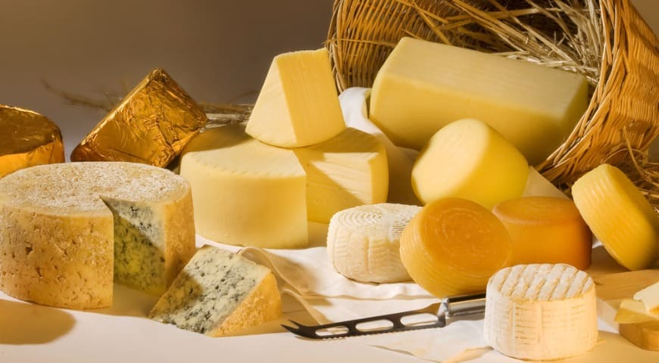

Стоит рассмотреть самые популярные разновидности сыра, чтобы лучше понимать отличия между ними. У каждого есть свои почитатели. Наиболее распространены следующие сорта:

1.Вареные прессованные (большие сырные круги имеют светлую корочку и бледную сырную массу с небольшими отверстиями)
Эмменталь — сыр из коровьего молока с фруктово-ореховым ароматом и сладковатым вкусом.
Пармезан — твердый сыр из коровьего молока, созревающий годами
Бофор — фруктовый аромат и яркий летний вкус, большие сырные головки на 40-50 килограмм
Конте — 55-килограммовые сырные круги созревают целых полгода.
Грюйер — зреет полгода и даже более, варится исключительно в период с июня по сентябрь
2. Творожные сыры (или пастообразные очень схожи с творожной массой, нежны на вкус и обладают ярким привкусом молока, этот сыр не отживают и хранят)
Моцарелла — белоснежный быстропортящийся сыр из буйволиного молока с характерной кислинкой
Маскарпоне — жирный сыр из коровьих сливок, по текстуре похожий на масло
Фета — твердый овечий сыр, который выдерживается в рассоле
Рикотта — сыр из коровьего молока с кислинкой
3. Мягкие сыры с плесенью (сырная корочка имеет налет из белой плесени, а сырная масса очень мягкая, даже растекается)
Бри — сыр из коровьего молока с белой плесенью с желто-красными включениями, имеет грибной или фруктовый вкус.
Камамбер — сыр из коровьего молока с нежно-грибным вкусом.
4. Козьи и овечьи сыры (обладают остро-фруктовым и даже ореховым вкусом с белоснежной)
Шабишудю Пуато — козий сыр с голубоватой плесенью в форме небольшого круга со специфическим запахом.
Сент-Мор — козий сыр, белый внутри, черный снаружи, созревающий более месяца и имеющий пикантный лимонный вкус.
Шевр — козий сыр с мягкой и нежной сырной массой, которая твердеет по мере созревания.
Кроттен де Шавиньоль — козий сыр в форме миниатюрных сырных кругов с насыщенного ореховым и фруктовым вкусом.
5. Невареные прессованные сыры (твердые плотные сыры, зреющие от одного месяца до года)
Гауда — сыр из коровьего молока с мягким нежно-ореховым вкусом.
Эдамер — сыр из коровьего молока с пряным ореховым привкусом
Чеддер — сыр из коровьего молока с острым кисловато ореховым вкусом.
Канталь — сыр из коровьего молока с твердой корочкой и свежим орехово-травяным вкусом
Мимолет — сыр из коровьего молока, созревающий полгода с фруктово-ореховым привкусом и едва заметной горчинкой.
6.Голубые сыры с плесенью (мягкая сырная масса имеет включения голубоватой плесени)
Данаблу — соленый сыр из коровьего молока
Рокфор — пикантный сыр из овечьего молока, созревающий три месяца.
Фурм д’Амбер — ароматный сыр из коровьего молока с очень нежной консистенцией
Горгонзола — острый сыр из коровьего молока
7.Мягкие сыры (или красноплесневые сыры имеют обмытые края с блестящей гладкой корочкой и жёлтой сырной массой)
Эпуасс — сыр из коровьего молока с ядреным вкусом.
Мюнстер — сыр из коровьего молока, вызревающий в течение 2-3 месяцев и имеющий резковатый острый вкус.
2.3 Польза сыра
Сыр помогает стабилизировать аппетит, повысить иммунитет, а также служит строительным материалом для мышц, стимулирует рост, развитие и восстановление клеток, благодаря высокому содержанию белка. Продукт содержит большое количество кальция, который укрепляет кости, защищает от кариеса, поэтому его важно включить в рацион тем, кто страдает из-за дефицита элемента и сопутствующих заболеваний. Известно, что в 100 граммах продукта содержится суточная норма кальция, однако это зависит от сорта. Также польза сыра заключается в повышении энергии и работоспособности за счет витамина В12, а аминокислота триптофан, которая отвечает за синтез серотонина, поможет повысить настроение. Продукт налаживает обмен веществ в организме, из-за оптимального количества белков, жиров и углеводов, а также полезных бактерий, улучшающих микрофлору кишечника.
Изучив разные сорта, мы остановимся на одном из способов изготовления, который относится к творожным сырам.
2.4 Приготовление сыра
Звездочка обдумывания

ОЦЕНКА
КАЧЕСТВА
ОХРАНА
ТРУДА
ОБСНОВАНИЕ
ВЫБОРА
ТЕМЫ

ТЕХНОЛОГИЧЕ- СКИЙ ПРОЦЕСС

ПОДБОР МАТЕРИАЛОВ
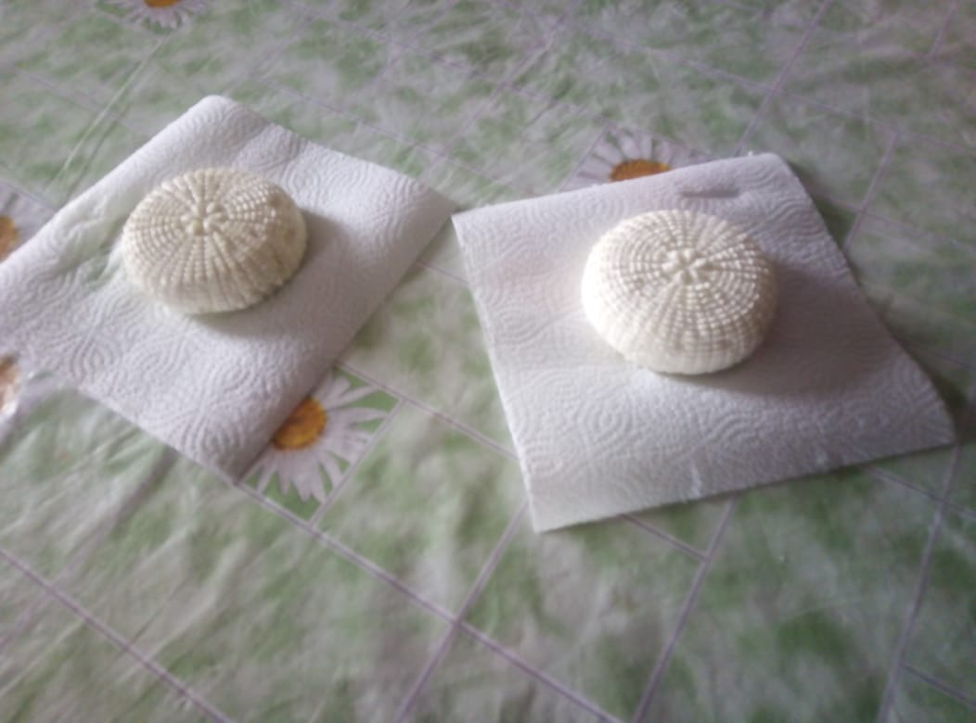

ЭКОНОМИЧЕ-СКИЙ РАСЧЁТ

ТРЕБОВАНИЯ
К ИЗДЕЛИЮ

РЕКЛАМА
РАЗРАБОТКА
ЭТИКЕТКИ

Правила безопасной работы
Все работы в кабинете кулинарии необходимо выполнять только после разрешения учителя, а при приготовлении пиши дома – в присутствии взрослых.
Перед началом работы:
- Надеть спецодежду, волосы убрать под косынку;
- Вымыть руки с мылом;
Во время работы:
- При работе с режущим и колющим инструментам:
- при работе с ножом пальцы левой руки нужно держать так, чтобы не было видно выступающих ногтей;
- во время работы необходимо держать режущие инструменты только лезвием вниз;
- нарезку продуктов производить только на разделочных досках;
- передавать ножи и колющие предметы только ручкой вперёд и лезвием от себя;
- не ходить с колющими и режущими инструментами по помещению.
- При работе с кипящими жидкостями:
- горячую посуду снимать с плиты только при помощи прихваток;
- крышку с кастрюли с кипящей жидкостью или горячими продуктами снимать постепенно от себя, так как можно обжечься паром;
- наполняя кастрюлю жидкостью, не доливать до края 4 – 5 см.
- При пользовании электрическими плитами и электроприборами (тостеры, микроволновые печи, электромясорубки, миксеры и т.д.):
- убедиться в исправности прибора и его изоляции;
- подключение и отключение прибора к сети производить только сухими руками, держась за его вилку;
- включение и выключение электроприбора производится специальной клавишей (кнопкой), непосредственно перед его использованием;
- не оставлять включённый электроприбор без присмотра;
- не допускать попадания брызг жира, сахаристых веществ на нагревательные электроприборы, так как они могут воспламениться.
- При пользовании газовыми плитами:
- убедиться в исправности горелок и ручек крана, чтобы не допустить утечки газа;
- перед тем как повернуть газовую горелку, необходимо зажечь спичку или включить зажигалку;
- не оставлять горящую газовую горелку без присмотра;
- необходимо проветривать помещение во время приготовления пищи.
По окончании работы:
- выключить нагревательные приборы;
- привести в порядок рабочее место;
- посуду и инструменты помыть, вытереть насухо и положить на свои места;
- протереть столы и плиту;
- вымыть полы.

Разработка технологического процесса
1.Изготовление сыра.
№ | Последовательность  операций | Графическое изображение | Инструменты и  приспособления
1 | Берём три литра молока, выливаем в пятилитровую кастрюлю, и ставим на огонь. Нагреваем до температуры 80 градусов. Температуру измеряем термометром. |  | Трёхлитровая стеклянная банка. Пятилитровая кастрюля. Газовая плита. Кулинарный термометр.
2 | В качестве закваски берём один литр простокваши. Наливаем в полтора литровую кастрюлю и ставим на огонь. Нагреваем до температуры 70 градусов. Температуру измеряем кулинарным термометром. |  | Кастрюля на 1,5 литра. Газовая плита. Кулинарный термометр.
3 | Добавляем в молоко закваску нагретую до 70 градусов по краям кастрюли. Чтобы закваска подействовала прогреваем на медленном огне ещё 15 минут. |  | Черпак. Две кастрюли. Газовая плита.
4 | Получившуюся массу перекладываем дуршлаг, а затем раскладываем по формам. |  | Черпак. Дуршлаг. Формы.
5 | Через 1-2 часа проверяем. Если масса достаточно загустела, то нужно её вынуть из формы, убрать бумажным полотенцем оставшуюся сыворотку, засыпать солью и оставить на три часа просаливаться. |  | Бумажные полотенца. Соль. Пакеты фасовочные.
6 | По истечении трёх часов отделяем соль от кусочков сыра и промываем холодной водой из под крана. Просушиваем и в пакетах убираем на сутки в холодильник. Можно эти кусочки и не солить, тогда срок годности будет меньше. |  | Холодная вода. Бумажные полотенца. Пакеты фасовочные. Холодильник.
7 | Через 24 часа достаём с холодильника. Сыр готов. Выкладываем на блюдце и нарезаем на дольки. Хранить нужно в холодильнике. |  | Блюдце. Кухонный нож для нарезки сыра.

2.5 Экономический расчёт
Расчет себестоимости проекта.

Себестоимость изделия – действительная стоимость, вложенная в изготовление данного изделия. Это один из основных показателей хозяйственной деятельности рационального использования материальных, трудовых и финансовых ресурсов.
В упрощенном виде себестоимость изделия можно представить в виде формулы:
С = МЗ = Р оп + А о,
Где С - себестоимость изделия (продукции, товара, услуг);
МЗ - материальные затраты на производство изделия;
Р оп – расходы на оплату труда;
А – амортизационные отчисления на восстановление основных производственных фондов(амортизация – это перенос стоимости основных фондов на вновь созданный продукт).
1.Материальные затраты (МЗ)
МЗ = Ц1 +Ц2 =Ц3, где
Ц1 -- цена затраченная на приобретение необходимых материалов;
Ц2 -- цена затрат на электроэнергию для освещения за время выполнения изделия;.
а) Расчет цены затрат на приобретение необходимых материалов Ц1.
Материал | Кол – во | Размер материала | Цена, р. | Стоимость, р
Молоко | 3 | литра | 50 | 150
Закваска | 1 | литр | 25 | 25
Газ | 0,2 | м. куб | 6,95 | 1,39
Соль | 20 | г | 14 | 0,28
Итого: |  |  |  | 176,67

б) Расчет затрат на электроэнергию для освещения Ц 2.
В мастерской 8 лампочек мощностью 18 Ватт работают в течение 2 часов.
- Определяем общее освещение помещения W=?

W = 8 х18х2 =288Вт или 0,288 кВт.

- Определяем затраты на электроэнергию Ц2, если цена за 1кВт.ч = 3р.40к?

Ц2 = 0,288 х3,40 = 0р98к. Ц2= 0р98к.

2.Расходы на оплату труда (Роп).
Вычисления на заработанную плату производят, учитывая (руб)
а) необходимо определить стоимость работы за 0,5ч (С1)
С1 = Ц3 х Т = 2 х 0,5 = 1 р Роп = 1 р.

3.Амортизационные отчисления Ао:
а) К ним относятся расходы на амортизацию инструментов Ао1.
Наименование инструмента | Стоимость, р.
Итого:

Полное списание инструмента производится через два года (24 месяца).
Следовательно, амортизационные отчисления инструментов Ао1 составляют:
-- за один месяц Ао1 = 320:24 =13р 30к.
-- в день Ао1 = 13,3 : 26 (рабочих дней) = 0,51= 51к.
-- за один день работы Ао1 = 51к Х 1 = 51к Ао = 0 р51 к
б) Амортизационные отчисления оборудования Ао2 составляют 10% в год от их стоимости.

Наименование оборудования | Стоимость, р | Амортизация, р

4. Плата за аренду помещения Оа, коммунальные услуги и 3др в нашем случае равны нулю, так как производство ведется в школьных мастерских (Оа не учитываем).
5.Расчет себестоимости изделия:
С = МЗ + Ро + Ао + О2 + 3др
С =0р98к + 1р + 0р51к +176р 67к = 178р16к. С = 178 р 16 к.

Из 3 литров молока получилось 500 грамм сыра . Затраты на приобретение сырья мне обошлись на общую сумму в размере С= 178 рублей 16 копеек. На рынке и прилавках магазинов Магнит, Пятёрочка, Лента и Ашан средняя стоимость сыра колеблется от 600 до 750 рублей за 1 килограмм.

Стоимость сыра в магазинах
- Российский. Один из самых известных сортов в РФ. Характеризуется приятной структурой и немного кислым вкусом. Востребован за счет низкой стоимости (700-850 руб/кг).
- Костромской. Изготавливается более сотни лет. Имеет нежную консистенцию и сладкий вкус, а также доступную цену (900-1000 руб/кг).

Найти товар в магазинах не слишком сложно. Рассмотрим наиболее популярные торговые точки:
- Пятерочка. Любимый многими магазин, в котором можно найти варианты от Хохланд, а также, например, сулугуни. Имеется здесь и голландский сорт, а также многие другие. Реализуется по 650-750 руб/кг.
- Магнит. Выбор в этом магазине неплохой: имеется адыгейский сорт, плавленые продукты, гауда или фета. Присутствует своя торговая марка. Здесь товар представлен по 650-750 руб/кг.
- Ашан. Тут выбор наиболее широкий: есть и маскарпоне, и козий сыр, и камамбер, и копченые разновидности. В некоторых точках даже реализуется домашняя продукция. Можно встретить 600-800 руб за 1 кг.
- Лента. Здесь неплохой ассортимент товаров, имеется фетакса и многие другие варианты. Покупатель без проблем сможет найти то, что ему нравится. Продается по 600-800 руб/кг.
- Дикси. Выбор тут не такой большой, как в крупных гипермаркетах, но вполне достойный. Можно приобрести за 700-800 р/кг.
- Перекресток. Крупный магазин со своей торговой маркой. Выбор здесь неплохой – есть разные сорта продукта. Здесь представлен большой ассортимент в диапазоне 550-850 р/кг.

3.Заключение
В результате проведённого исследования наша гипотеза подтвердилась. Мы сделали сыр не только дешевле, но и лучше по вкусу, чем покупной, поскольку, он не содержит консервантов. Сыр, приготовленный своими руками, содержит все питательные элементы, входящие в молоко.
Такой способ проектной деятельности в полном цикле: от формирования проблемы и постановки конкретной задачи до получения конкретных значимых результатов – является одной из форм учебной деятельности, направленной на достижение поставленных целей и соответствует Концепции преподавания предметной области «Технология».

4.Список литературы и использованных источников
- https://cheese-home.com/rubric/105/Recepty-syra
- https://ria.ru/20210312/syr-1601021498.htm1
- https://blogbaster.org/cheese/

